дни |  | часы | Зав кафедрой, доцент  Низамеев В. Г. | 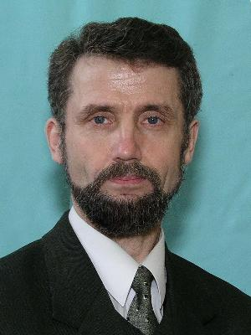Профессор  Каюмов Р. А. | Доцент  Башаров Ф. Ф. | Доцент  Гумеров А. В. | 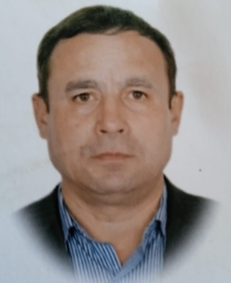  Доцент  Земдиханов М.М. | 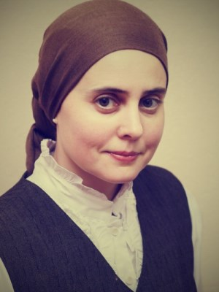Доцент  Мухамедова И. З | Доцент  Страхов Д. Е. | 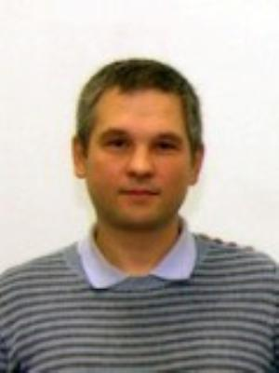  Доцент  Хайруллин Л.Р. | 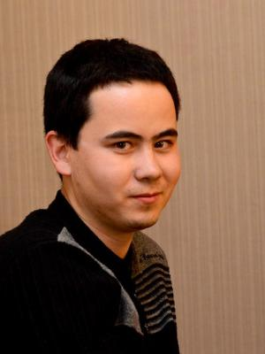Доцент  Шакирзянов Ф. Р. | 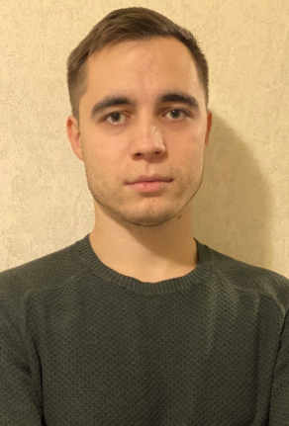  Аспирант  Гимазетдинов А. Р. | Доцент (внеш.совм.)  Тартыгашева А.М.
Понедельник | 1 | 8.00 – 9.30 |  |  |  |  |  |  |  |  |  | 23ИЗ01, 23ТТ01 чет (ПЗ) Термех 4-111  2АП04 неч (ПЗ)  Техмех 4-408
 | 2 | 9.40 – 11.10 |  | 23ПГ05 неч (ПЗ)  Термех 4-111 | 2ПГ09 чет (ПЗ)  Сопромат 4-125 | 23ПГ02 (ПЗ)  Термех 4-127 |  |  | 2АП04,05; 2КП01;  2РП01 Техмех (Л)  чет 2-203, неч 3-410 |  |  | 2АП03 (ПЗ) Техмех  чет 4-413, неч 4-408
 | 3 | 11.45 – 13.15 |  |  | 2ПГ04 (ПЗ) Сопромат  4-111 | 2УН01 (ПЗ) Термех  4-127 |  |  | 2РП01 чет (ПЗ) Техмех  2АП02 неч (ПЗ) Техмех  4-4111
 | 4 | 13.50 – 15.20 |  |  | 2ПГ09 неч (ПЗ)  Сопромат 4-125 | 23ПГ07 (ПЗ)  Термех 4-127 | 23ЖК01 чет (ПЗ)  Термех 4-111 |  | 2АП02 чет (ПЗ)  Техмех 4-111 |  |  | 23ИЗ01, 23ТТ01 неч (ПЗ) Термех 4-111
 | 5 | 15.30 – 17.00 |  |  |  | 23ПГ03 (ПЗ)  Термех 4-127 | 23ЦТ01 (ПЗ)  Термех 4-111
 | 6 | 17.10 – 18.40
 | 7 | 18.50-20.20  19.10-20.40
вторник | 1 | 8.00 – 9.30 |  |  |  |  | 23СЖ02 (ПЗ)  Термех 4-111
 | 2 | 9.40 – 11.10 |  | 23ПГ04 (ПЗ)  Термех 4-127 |  |  | 23СЖ01 (ПЗ)  Термех 4-111
 | 3 | 11.45 – 13.15 |  | 23ПГ04-06 (Л)  Термех 2-303 |  | 23ПГ08 чет (ПЗ)  23ПГ01 неч (ПЗ)  Термех 4-111 |  | 2ПГ01 (ПЗ) Сопромат  4-125 |  | 2ИП01, 2ДП01 (Л)  Термех 2-214
 | 4 | 13.50 – 15.20 |  | 2УН01 (Л) Сопромат  4-127 |  | 23ИС03 (ПЗ)  Термех 4-111 |  | 2ПГ07 (ПЗ) Сопромат  4-125 |  | 2ДП01 (ПЗ)  Термех 4-301
 | 5 | 15.30 – 17.00 |  |  |  | 23ИС02 (ПЗ)  Термех 4-111
 | 6 | 17.10 – 18.40  17.30-19.00 |  |  |  | 23ПГ01 чет (ПЗ) Термех 4-111
 | 7 | 18.50-20.20
Среда | 1 | 8.00 – 9.30 |  |  |  |  |  | 2ПГ05 (ПЗ) Сопромат  4-125
 | 2 | 9.40 – 11.10 | 2ПГ01-03 (Л) Сопромат  2-303 |  |  | 2УН01 чет (Л)  Термех 4-127  23ПГ08 неч (ПЗ)  Термех 4-127 | 23АД01 (ПЗ)  Термех 4-111
 | 3 | 11.45 – 13.15 |  |  |  | 23ПГ01-03 (Л)  Термех 2-303 | 23АД02 (ПЗ)  Термех 4-111 |  |  | 2ПГ02 (ПЗ)  Сопромат 4-127
 | 4 | 13.50 – 15.20 |  |  |  | 23ПГ07-09 (Л)  Термех 2-303 |  |  |  | 2АП05 (ПЗ) Техмех  4-406 |  | 2АП04 чет (ПЗ)  Техмех 4-407
 | 5 | 15.30 – 17.00 |  |  |  |  |  |  |  | 2ИП01 (ПЗ)  Термех 4-408
 | 6 | 17.30 – 19.00
 | 7 | 18.50-20.20
Четверг | 1 | 8.00 – 9.30
 | 2 | 9.40 – 11.10 | 2ПГ04-06 (Л) Сопромат  2-303 |  |  | 23ПГ09 чет (ПЗ)  Термех 4-111 |  |  | 2КП01 (ПЗ) Техмех  неч. 4-310
 | 3 | 11.45 – 13.15 | 2ПГ07-09 (Л) Сопромат  2-303 |  | 2ПГ06 (ПЗ) Сопромат  4-125 | 23ИС01 (ПЗ)  Термех 4-111 | 23ПГ10 чет (Л)  Термех 4-127 |  | 2КП01 (ПЗ) Техмех  чет. 4-310
 | 4 | 13.50 – 15.20 |  | 23ПГ05 чет (ПЗ)  Термех 4-127  2УН01 неч (ЛЗ)  Сопромат 4-127 | 2ПГ08 (ПЗ) Сопромат  4-125 | 23ИС01-03 (Л)  Термех 2-302 | 23ПГ10 чет (ПЗ)  Термех 4-111 |  | 2РП01 Техмех (ПЗ)  неч 4-310
 | 5 | 15.30 – 17.00 |  | 2УН01неч (ЛЗ)  Сопромат 4-127 |  | 23ПГ09 неч (ПЗ)  Термех 4-111
 | 6 | 17.10 – 18.40  17.30-19.00
 | 7 | 18.50-20.20  19.10-20.40
Пятница | 1 | 8.00 – 9.30 |  |  |  |  |  |  |  |  |  |  | 23АД01,02, 23 ЦТ01, 23ЖК01, 23 ЭН01,02 (Л)  Термех 1-44
 | 2 | 9.40 – 11.10 |  | 23ПГ06 (ПЗ)  Термех 4-127 | 2ПГ03 (ПЗ) Сопромат  4-111 |  |  |  |  |  |  |  | 23ИЗ01 ,23СЖ01,02, 23СТ01, 23ТТ01 (Л) Термех 1-44
 | 3 | 11.45 – 13.15 |  |  |  |  | 23СТ01 (ПЗ)  Термех 4-111 |  | 2АП01-03 (Л)  Техмех 3-208 |  |  |  | 23ЭН01 (ПЗ)  Термех 4-127
 | 4 | 13.50 – 15.20 |  | 2УН01 (ПЗ)  Сопромат 4-125 |  |  | 23ПГ10 неч (Л)  Термех 4-127 |  | 2АП01 (ПЗ)  Техмех 4-406 |  |  |  | 23ЭН02 (ПЗ)  Термех 4-111
 | 5 | 15.30 – 17.00 |  |  |  |  | 23ПГ10 неч (ПЗ)  Термех 4-127
 | 6 | 17.10 – 18.40  17.30-19.00
 | 7 | 19.10-20.40
Суббота | 1 | 8.00 – 9.30
 | 2 | 9.40 – 11.10
 | 3 | 11.45 – 13.15
РАСПИСАНИЕ НА ВЕСЕНИЙ СЕМЕСТР 2023/2024 уч.год

